RELATÓRIO DO TESTE

Cadastro de Conta Bancária – Cenário 1: Preenchimento completo e salvamento.

Data do teste: 15/07/2025 10:49:04

🔄 Acessando sistema...

✅ Acessando sistema realizada com sucesso.

Screenshot: acessando_sistema

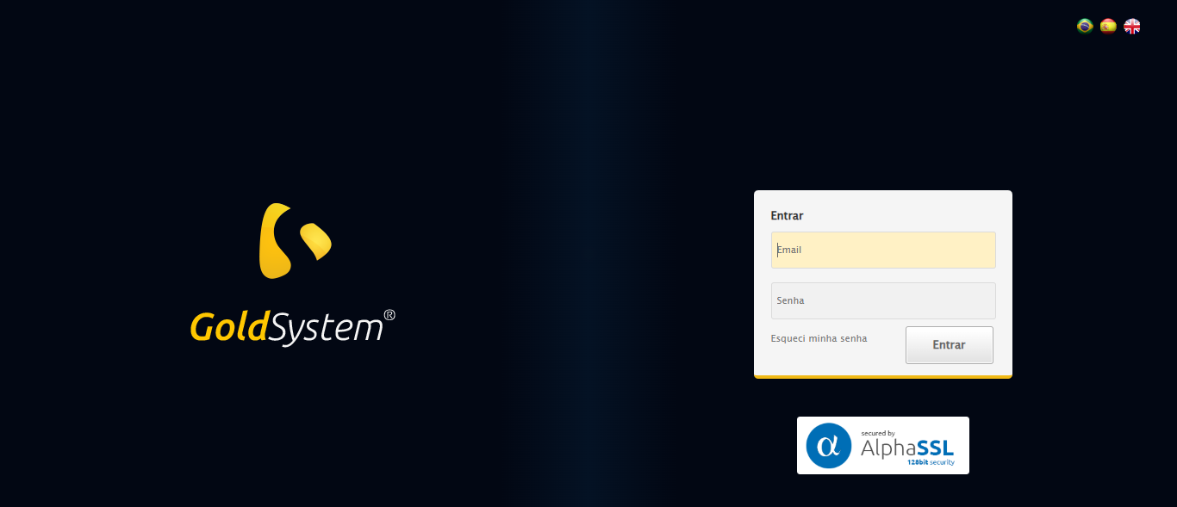

🔄 Realizando login...

✅ Realizando login realizada com sucesso.

Screenshot: realizando_login

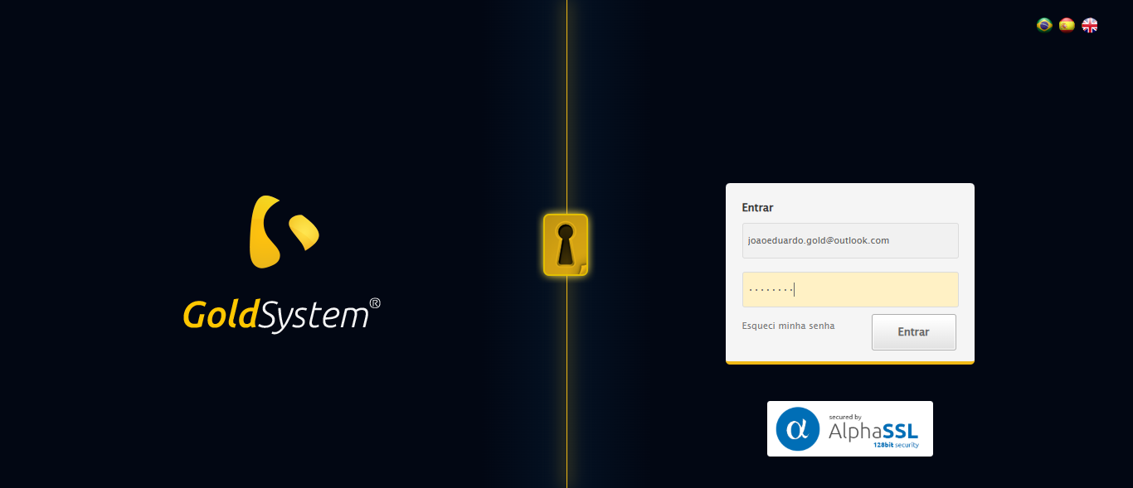

🔄 Esperando sistema carregar e ajustando zoom...

🔍 Zoom ajustado para 90%.

✅ Esperando sistema carregar e ajustando zoom realizada com sucesso.

Screenshot: esperando_sistema_carregar_e_ajustando_zoom

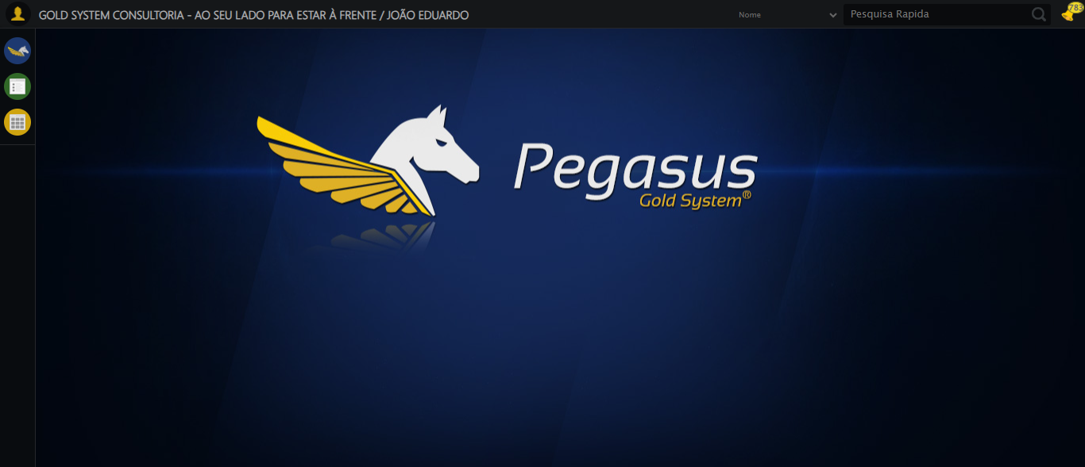

🔄 Abrindo menu Conta Bancária...

✅ Abrindo menu Conta Bancária realizada com sucesso.

Screenshot: abrindo_menu_conta_bancária

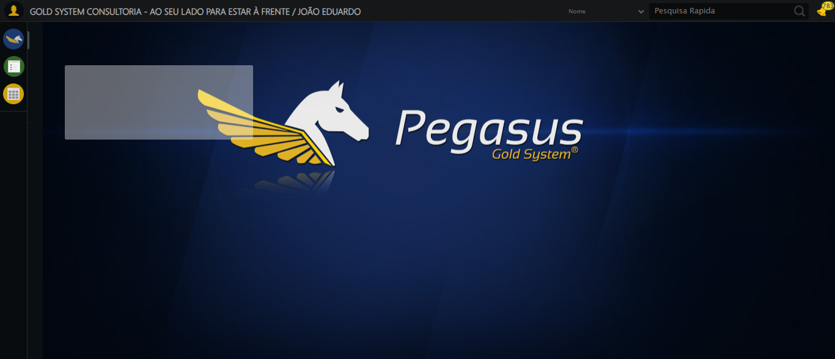

🔄 Clicando em Cadastrar...

✅ Clicando em Cadastrar realizada com sucesso.

Screenshot: clicando_em_cadastrar

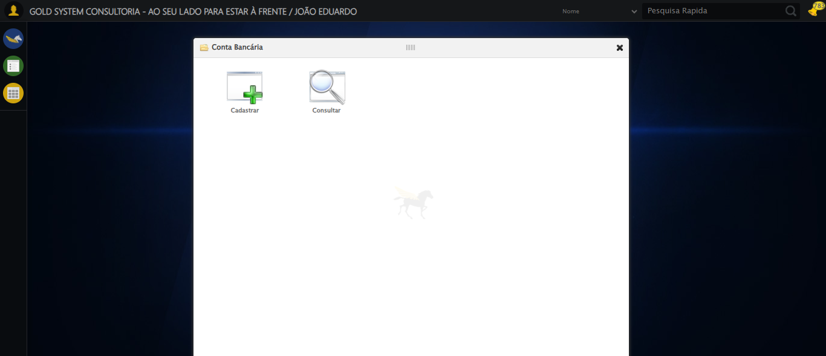

🔄 Preencher Nome...

✅ Preencher Nome realizada com sucesso.

Screenshot: preencher_nome

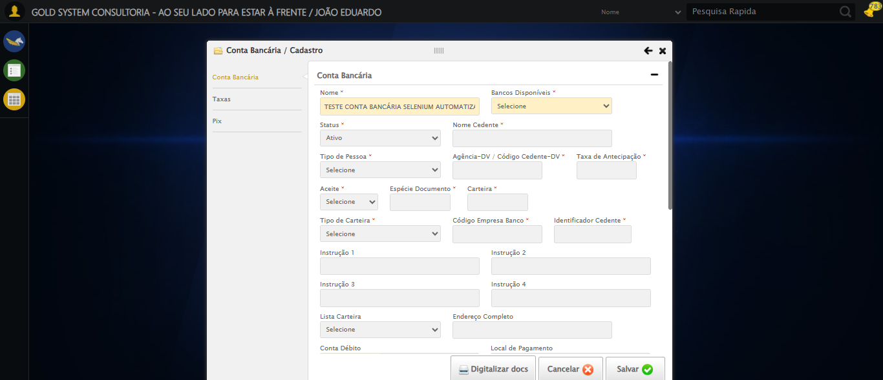

🔄 Selecionando Banco...

✅ Selecionando Banco realizada com sucesso.

Screenshot: selecionando_banco

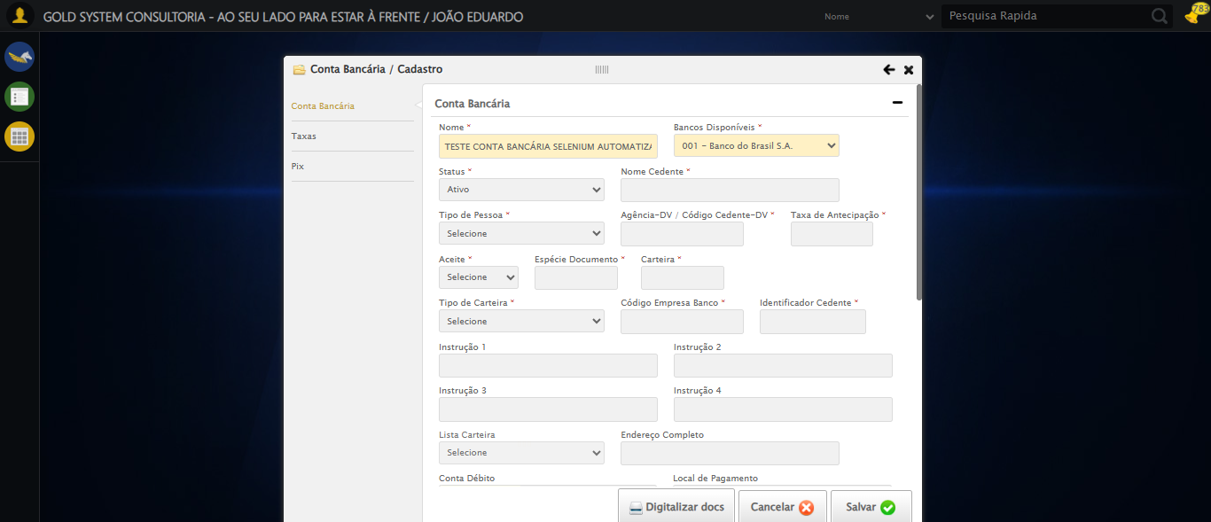

🔄 Preenchendo Nome Cedente...

✅ Preenchendo Nome Cedente realizada com sucesso.

Screenshot: preenchendo_nome_cedente

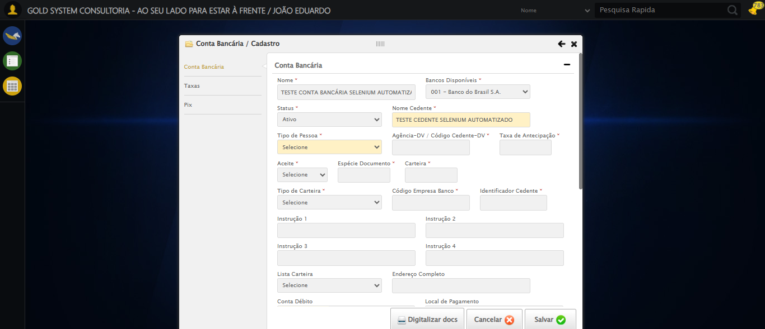

🔄 Selecionando Tipo de Pessoa...

✅ Selecionando Tipo de Pessoa realizada com sucesso.

Screenshot: selecionando_tipo_de_pessoa

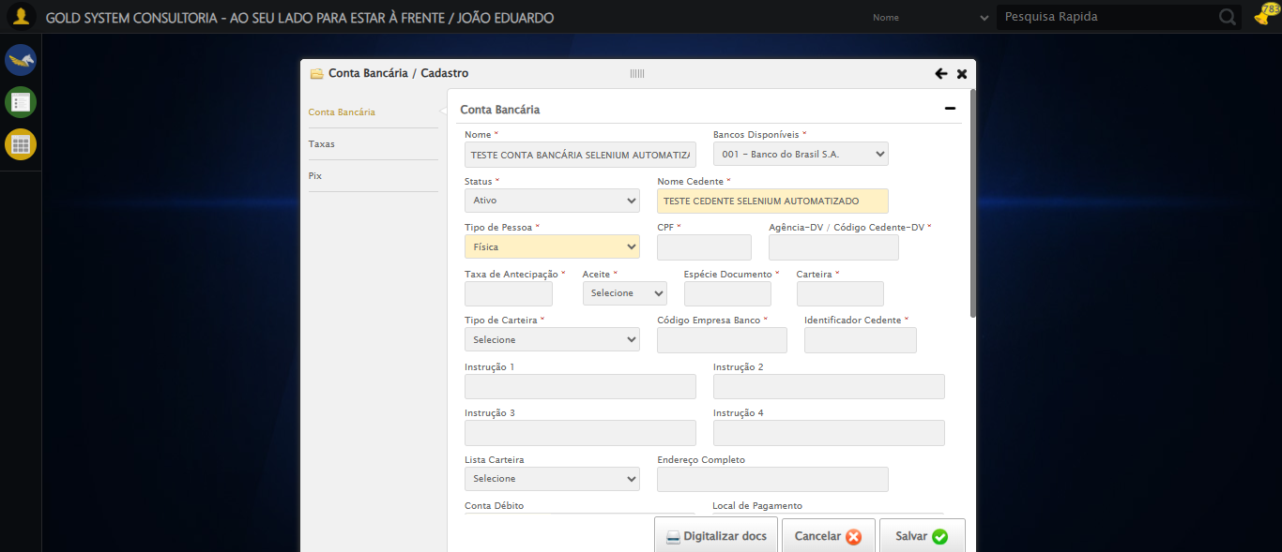

🔄 Preenchendo CPF...

✅ Preenchendo CPF realizada com sucesso.

Screenshot: preenchendo_cpf

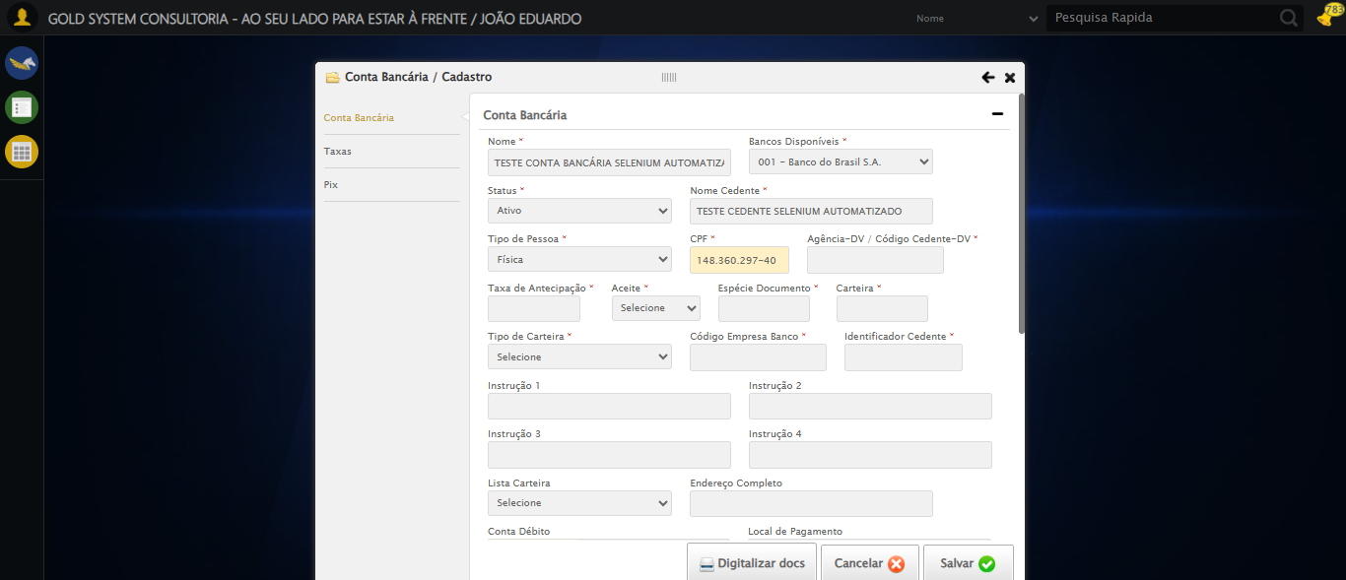

🔄 Preenchendo Agência-DV / Código Cedente-DV...

✅ Preenchendo Agência-DV / Código Cedente-DV realizada com sucesso.

Screenshot: preenchendo_agência-dv_/_código_cedente-dv

❌ Erro ao preenchendo agência-dv / código cedente-dv: [Errno 2] No such file or directory: 'screenshots/preenchendo_agência-dv_/_código_cedente-dv.png'

Screenshot: erro_preenchendo_agência-dv_/_código_cedente-dv

❌ ERRO FATAL: [Errno 2] No such file or directory: 'screenshots/erro_preenchendo_agência-dv_/_código_cedente-dv.png'

Screenshot: erro_fatal

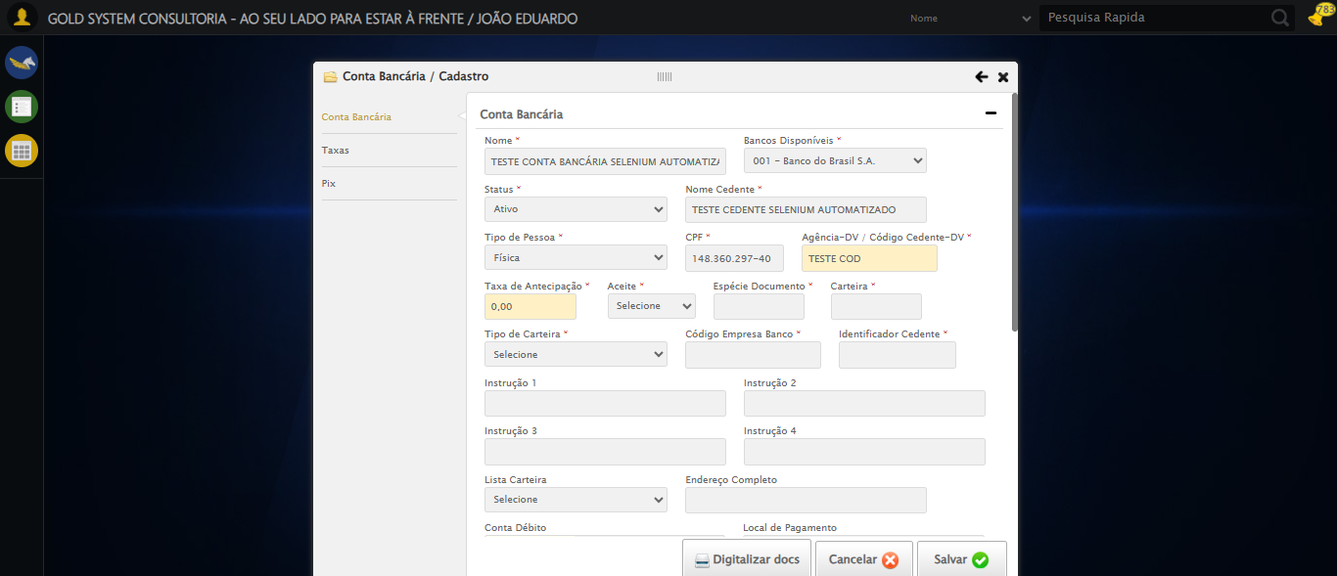

✅ Teste concluído com sucesso.